"Астық қолхаттарын шығара отырып, қойма қызметі бойынша қызметтер көрсетуге лицензия беру" мемлекеттік көрсетілетін қызмет регламентін бекіту туралы
Күшін жойған
Маңғыстау облысы әкімдігінің 2015 жылғы 11 тамыздағы № 240 қаулысы. Маңғыстау облысы Әділет департаментінде 2015 жылғы 10 қыркүйекте № 2824 болып тіркелді. Күші жойылды-Маңғыстау облысы әкімдігінің 2020 жылғы 10 наурыздағы № 40 қаулысымен
Ескерту. Күші жойылды - Маңғыстау облысы әкімдігінің 10.03.2020 № 40 (алғашқы ресми жарияланған күнінен кейін күнтізбелік он күн өткен соң қолданысқа енгізіледі) қаулысымен.
Ескерту. Қаулының тақырыбы жаңа редакцияда - Маңғыстау облысы әкімдігінің 29.05.2017 № 133 (алғашқы ресми жарияланған күнінен кейін күнтізбелік он күн өткен соң қолданысқа енгізіледі) қаулысымен.
РҚАО-ның ескертпесі.
Құжаттың мәтінінде түпнұсқаның пунктуациясы мен орфографиясы сақталған.
"Мемлекеттік көрсетілетін қызметтер туралы" 2013 жылғы 15 сәуірдегі Қазақстан Республикасы Заңына сәйкес облыс әкімдігі ҚАУЛЫ ЕТЕДІ:
1. Қоса беріліп отырған "Астық қолхаттарын беру арқылы қойма қызметі бойынша қызметтер көрсетуге лицензия беру" мемлекеттік көрсетілетін қызмет регламенті бекітілсін.
2. Маңғыстау облысы әкімдігінің мына қаулыларының күші жойылды деп танылсын:
Маңғыстау облысы әкімдігінің 2014 жылғы 7 қазандағы № 254 "Астық қолхаттарын беру арқылы қойма қызметі бойынша қызметтер көрсетуге лицензия беру, қайта ресімдеу, лицензияның телнұсқаларын беру" мемлекеттік көрсетілетін қызмет регламентін бекіту туралы" қаулысы (Нормативтік құқықтық актілерді мемлекеттік тіркеу тізілімінде № 2520 болып тіркелген, 2014 жылы 26 қарашада "Әділет" ақпараттық-құқықтық жүйесінде жарияланған);
Маңғыстау облысы әкімдігінің 2015 жылғы 18 ақпандағы № 26 "Маңғыстау облысы әкімдігінің кейбір қаулыларына толықтырулар мен өзгерістер енгізу туралы" қаулысымен (Нормативтік құқықтық актілерді мемлекеттік тіркеу тізілімінде № 2645 болып тіркелген, 2015 жылы 4 сәуірде "Маңғыстау" газетінде жарияланған) бекітілген Маңғыстау облысы әкімдігінің кейбір қаулыларына енгізілетін толықтырулар мен өзгерістердің 3-тармағы.
3. "Облыстық ауыл шаруашылығы басқармасы" мемлекеттік мекемесі осы қаулының "Әділет" ақпараттық-құқықтық жүйесі мен бұқаралық ақпарат құралдарында ресми жариялануын, Маңғыстау облысы әкімдігінің интернет-ресурсында орналасуын қамтамасыз етсін.
4. Осы қаулының орындалуын бақылау облыс әкімінің орынбасары Р.М. Әміржановқа жүктелсін.
5. Осы қаулы әділет органдарында мемлекеттік тіркелген күннен бастап күшіне енеді және ол алғашқы ресми жарияланған күнінен кейін күнтізбелік он күн өткен соң қолданысқа енгізіледі.
Облыс әкімінің
міндетін атқарушы | С. Алдашев
"КЕЛІСІЛДІ"
"Облыстық ауыл шаруашылығы басқармасы"
мемлекеттік мекемесінің басшысы
Б. Ерсайынұлы
11 тамыз 2015 жыл.
Маңғыстау облысы әкімдігінің
2015 жылғы 11 тамыз
№ 240 қаулысымен
бекітілген
"Астық қолхаттарын шығара отырып, қойма қызметі бойынша қызметтер көрсетуге лицензия беру" мемлекеттiк көрсетілетін қызмет регламенті
Ескерту. Регламент жаңа редакцияда - Маңғыстау облысы әкімдігінің 29.05.2017 № 133 (алғашқы ресми жарияланған күнінен кейін күнтізбелік он күн өткен соң қолданысқа енгізіледі) қаулысымен.
1. Жалпы ережелер
1. "Астық қолхаттарын шығара отырып, қойма қызметі бойынша қызметтер көрсетуге лицензия беру" мемлекеттік көрсетілетін қызметін (бұдан әрі – мемлекеттік көрсетілетін қызмет) "Маңғыстау облысының ауыл шаруашылығы басқармасы" мемлекеттік мекемесі (бұдан әрі – көрсетілетін қызметті беруші) көрсетеді.
Өтінішті қабылдау және мемлекеттік қызметті көрсету нәтижесін беру:
көрсетілетін қызметті берушінің кеңсесі;
"Электрондық үкіметтің" www.egov.kz, www.elicense.kz веб-порталы (бұдан әрі – портал) арқылы жүзеге асырылады.
2. Мемлекеттік қызметті көрсету нысаны: электрондық (ішінара автоматтандырылған) немесе қағаз түрінде.
3. Мемлекеттік қызметті көрсету нәтижесі – астық қолхаттарын шығара отырып, қойма қызметі бойынша қызметтер көрсетуге лицензия (бұдан әрі – лицензия) беру, лицензияны қайта ресімдеу, лицензияның телнұсқасын беру немесе "Астық қолхаттарын шығара отырып, қойма қызметі бойынша қызметтер көрсетуге лицензия беру" мемлекеттік көрсетілетін қызмет стандартын бекіту туралы" Қазақстан Республикасы Ауыл шаруашылығы министрінің 2015 жылғы 22 мамырдағы № 4-1/468 бұйрығымен (Нормативтік құқықтық актілерді мемлекеттік тіркеу Тізілімінде № 11625 болып тіркелген) бекітілген "Астық қолхаттарын шығара отырып, қойма қызметі бойынша қызметтер көрсетуге лицензия беру" мемлекеттік көрсетілетін қызмет стандартының (бұдан әрі – Стандарт) 10 тармағында көзделген жағдайларда және негіздер бойынша мемлекеттік қызметті көрсетуден бас тарту туралы дәлелді жауап.
Мемлекеттік қызметті көрсету нәтижесін ұсыну нысаны: электрондық түрінде.
Көрсетілетін қызметті алушы лицензияны алуға қағаз жеткізгіште жүгінген жағдайда лицензия электрондық нысанда ресімделеді, басып шығарылады, мөрмен және көрсетілетін қызметті берушінің басшысының қолымен куәландырылады.
2. Мемлекеттік қызметті көрсету процесінде көрсетілетін қызметті берушінің құрылымдық бөлімшелерінің (қызметкерлерінің) іс - қимылы тәртібін сипаттау
4. Мемлекеттік қызмет көрсету бойынша рәсімді (іс-қимылды) бастауға негіздеме көрсетілетін қызметті алушының өтінішін немесе электрондық сұрау салуын және Стандарттың 9 тармағында көзделген өзге де құжаттарды көрсетілетін қызметті берушінің алуы болып табылады.
5. Мемлекеттік қызметті көрсету процесінің құрамына кіретін әрбір рәсімнің (іс-қимылдың) мазмұны:
лицензия беру кезінде:
1) көрсетілетін қызметті берушінің кеңсе маманының құжаттарды тіркеуі;
2) көрсетілетін қызметті берушінің басшысының құжаттарды қарауы;
3) көрсетілетін қызметті берушінің жауапты орындаушысының құжаттарды қарауы және Қазақстан Республикасы Ұлттық экономика министрлігінің Тұтынушылар құқықтарын қорғау жөнінде комитетінің тұтынушылардың құқығын қорғау және тұрғындардың санитарлық-эпидемиологиялық саулығы саласындағы аумақтық бөлiмшесіне (бұдан әрі – мүдделі орган) келісуге жолдауы;
4) мүдделі органның құжаттарды қарауы;
5) көрсетілетін қызметті берушінің жауапты орындаушысы мүдделі органның қорытындысын қарауы, лицензияның не дәлелді жауаптың жобасын ресімдеуі;
6) көрсетілетін қызметті берушінің басшысының лицензияға не дәлелді жауапқа қол қоюы;
7) көрсетілетін қызметті алушыға лицензияны не дәлелді жауапты беруі;
лицензияны қайта ресімдеу кезінде:
1) көрсетілетін қызметті берушінің кеңсе маманының құжаттарды тіркеуі;
2) көрсетілетін қызметті берушінің басшысының құжаттарды қарауы;
3) көрсетілетін қызметті берушінің жауапты орындаушысының құжаттарды қарауы және лицензияны қайта ресімдеуі не дәлелді жауапты дайындауы;
4) көрсетілетін қызметті берушінің басшысының қайта ресімделген лицензияға не дәлелді жауапқа қол қоюы;
5) көрсетілетін қызметті алушыға қайта ресімделген лицензияны не дәлелді жауапты беруі;
лицензияның телнұсқасын беру кезінде:
1) көрсетілетін қызметті берушінің кеңсе маманының құжаттарды тіркеуі;
2) көрсетілетін қызметті берушінің басшысының құжаттарды қарауы;
3) көрсетілетін қызметті берушінің жауапты орындаушысының құжаттарды қарауы және лицензияның телнұсқасын не дәлелді жауапты дайындауы;
4) көрсетілетін қызметті берушінің басшысының лицензияның телнұсқасына не дәлелді жауапқа қол қоюы;
5) көрсетілетін қызметті алушыға лицензияның телнұсқасын не дәлелді жауапты беруі.
3. Мемлекеттік қызмет көрсету процесінде көрсетілетін қызмет берушінің құрылымдық бөлімшелерінің (қызметкерлерінің) өзара іс-қимылы тәртібін сипаттау
6. Мемлекеттік қызмет көрсету процесіне қатысатын көрсетілетін қызметті берушінің құрылымдық бөлімшелерінің (қызметкерлерінің) тізбесі:
1) көрсетілетін қызметті берушінің кеңсе маманы;
2) көрсетілетін қызметті берушінің басшысы;
3) көрсетілетін қызметті берушінің жауапты орындаушысы;
4) мүдделі орган.
7. Әрбір рәсімнің (іс-қимылдың) ұзақтығын көрсете отырып, құрылымдық бөлімшелер (қызметкерлер) арасындағы рәсімдердің (іс - қимылдардың) реттілігін сипаттау:
лицензия беру кезінде:
1) көрсетілетін қызметті берушінің кеңсе маманы құжаттарды қабылдауды және тіркеуді жүзеге асырады – 30 (отыз) минут;
2) көрсетілетін қызметті берушінің басшысы құжаттармен танысады және көрсетілетін қызметті берушінің жауапты орындаушысын белгілейді – 1 (бір) жұмыс күні;
3) көрсетілетін қызметті берушінің жауапты орындаушысы ұсынылған құжаттардың толықтығын тексереді, мүдделі органға келісу үшін жолдайтын лицензияның жобасын не дәлелді жауапты дайындайды – 2 (екі) жұмыс күні;
4) мүдделі орган лицензияның жобасын қарайды, көрсетілетін қызметті алушының қойылатын талаптарға сәйкестігі немесе сәйкес еместігін анықтайды және лицензия беруге қорытындысын не дәлелді жауабын береді – 5 (бес) жұмыс күні;
5) көрсетілетін қызметті берушінің жауапты орындаушысы мүдделі органның қорытындысын не дәлелді жауабын қарайды, лицензияны не дәлелді жауапты ресімдейді және көрсетілетін қызметті берушінің басшысына қол қою үшін береді – 1 (бір) жұмыс күні;
6) көрсетілетін қызметті берушінің басшысы лицензияға не дәлелді жауапқа қол қояды және көрсетілетін қызметті берушінің кеңсе маманына береді – 1 (бір) жұмыс күні;
7) көрсетілетін қызметті берушінің кеңсе маманы көрсетілетін қызметті алушыға лицензияны не дәлелді жауапты береді – 30 (отыз) минут;
лицензияны қайта ресімдеу кезінде:
1) көрсетілетін қызметті берушінің кеңсе маманы құжаттарды қабылдауды және тіркеуді жүзеге асырады – 30 (отыз) минут;
2) көрсетілетін қызметті берушінің басшысы құжаттарды қарайды және көрсетілетін қызметті берушінің жауапты орындаушысын белгілейді – 1 (бір) жұмыс күні;
3) көрсетілетін қызметті берушінің жауапты орындаушысы құжаттарды қарайды, лицензияны қайта ресімдейді не дәлелді жауапты дайындайды және көрсетілетін қызметті берушінің басшысына қол қою үшін береді – 1 (бір) жұмыс күні;
4) көрсетілетін қызметті берушінің басшысы қайта ресімделген лицензияға не дәлелді жауапқа қол қояды және көрсетілетін қызметті берушінің кеңсе маманына береді – 1 (бір) жұмыс күні;
5) көрсетілетін қызметті берушінің кеңсе маманы көрсетілетін қызметті алушыға қайта ресімделген лицензияны не дәлелді жауапты береді – 30 (отыз) минут;
лицензияның телнұсқасын беру кезінде:
1) көрсетілетін қызметті берушінің кеңсе маманы құжаттарды қабылдауды және тіркеуді жүзеге асырады – 30 (отыз) минут;
2) көрсетілетін қызметті берушінің басшысы құжаттармен танысады және көрсетілетін қызметті берушінің жауапты орындаушысын белгілейді – 4 (төрт) сағат;
3) көрсетілетін қызметті берушінің жауапты орындаушысы құжаттарды қарайды, лицензияның телнұсқасын не дәлелді жауапты дайындайды және көрсетілетін қызметті берушінің басшысына қол қою үшін береді – 1 (бір) жұмыс күні;
4) көрсетілетін қызметті берушінің басшысы лицензияның телнұсқасына не дәлелді жауапқа қол қояды және көрсетілетін қызметті берушінің кеңсе маманына береді – 4 (төрт) сағат;
5) көрсетілетін қызметті берушінің кеңсе маманы көрсетілетін қызметті алушыға лицензияның телнұсқасын не дәлелді жауапты береді – 30 (отыз) минут.
4. "Азаматтарға арналған үкімет" мемлекеттік корпорациясымен және (немесе) өзге де көрсетілетін қызметті берушілермен өзара іс-қимыл тәртібін, сондай-ақ мемлекеттік қызмет көрсету процесінде ақпараттық жүйелерді пайдалану тәртібін сипаттау
8. Портал арқылы мемлекеттік қызмет көрсету кезінде көрсетілетін қызметті алушының жүгіну тәртібі мен рәсімдердің (iс-қимылдардың) реттілігі тәртібін сипаттау:
1) көрсетілетін қызметті алушы компьютердегі интернет-браузерінде сақталып тіркелген өзінің ЭЦҚ куәлігінің көмегімен порталда тіркеуді жүзеге асырады (порталда тіркелмеген көрсетілетін қызметті алушылар үшін жүзеге асырылады);
2) 1-процесс – компьютердің интернет-браузеріне көрсетілетін қызметті алушының ЭЦҚ тіркеу куәлігін бекіту, мемлекеттік көрсетілетін қызметті алу үшін көрсетілетін қызметті алушымен паролін порталға енгізу процесі (авторизациялау процесі);
3) 1-шарт – бизнес сәйкестендіру нөмірі (бұдан әрі – БСН) мен пароль логині арқылы көрсетілетін қызметті алушының тіркелген деректерінің дұрыстығын порталда тексеру;
4) 2-процесс – көрсетілетін қызметті алушының деректерінде бұзушылықтардың болуына байланысты авторизациялаудан бас тарту туралы хабарламаны порталда қалыптастыру;
5) 3-процесс – көрсетілетін қызметті алушының осы "Астық қолхаттарын шығара отырып, қойма қызметі бойынша қызметтер көрсетуге лицензия беру" мемлекеттік көрсетілетін қызмет регламентінде (бұдан әрі – Регламент) көрсетілген мемлекеттік көрсетілетін қызметті таңдауы, қызметті көрсетуге арналған сұрау салу нысанын экранға шығару және оның құрылымы мен форматтық талаптарын ескере отырып, көрсетілетін қызметті алушының нысанды толтыруы (деректерді енгізуі), сұрау салу нысанына қажетті электрондық түрдегі құжаттарды қоса беруі;
6) 4-процесс – "Электрондық үкіметтің" төлем шлюзінде (бұдан әрі – ЭҮТШ) мемлекеттік көрсетілетін қызметке ақы төлеу, бұдан кейін бұл ақпарат "Е-лицензиялау" мемлекеттік деректер базасы ақпараттық жүйесіне (бұдан әрі – "Е-лицензиялау" МДБ АЖ) келіп түседі;
7) 2-шарт – "Е-лицензиялау" МДБ АЖ-де мемлекеттік көрсетілетін қызметті көрсету үшін төлем фактісін тексеру;
8) 5-процесс – "Е-лицензиялау" МДБ АЖ-де қызмет көрсету үшін төлемнің болмауына байланысты сұратылып отырған мемлекеттік көрсетілетін қызметтен бас тарту туралы хабарламаны қалыптастыру;
9) 6-процесс – сұрау салуды куәландыру (қол қою) үшін көрсетілетін қызметті алушының ЭЦҚ тіркеу куәлігін таңдауы;
10) 3-шарт – ЭЦҚ тіркеу куәлігінің қолданылу мерзімін және кері қайтарылған (жойылған) тіркеу куәліктерінің тізімінде болмауын, сондай-ақ сұрау салуда көрсетілген БСН мен ЭЦҚ тіркеу куәлігінде көрсетілген БСН арасындағы мәліметтердің сәйкестігін порталда тексеру;
11) 7-процесс – көрсетілетін қызметті алушының ЭЦҚ түпнұсқалығының расталмауына байланысты сұрау салынатын мемлекеттік көрсетілетін қызметтен бас тарту туралы хабарлама қалыптастырылуы;
12) 8-процесс – мемлекеттік көрсетілетін қызметті көрсетуге сұрау салудың толтырылған нысанына (енгізілген деректерді) көрсетілетін қызметті алушының ЭЦҚ арқылы куәландыру (қол қою);
13) 9-процесс – "Е-лицензиялау" МДБ АЖ-де электрондық құжатты тіркеу (көрсетілетін қызметті алушының сұрау салуы) және "Е-лицензиялау" мемлекеттік деректер базасының автоматтандырылған жұмыс орнының ақпараттық жүйесінде (бұдан әрі - "Е-лицензиялау" МДБ АЖО АЖ-де) сұрау салуды өңдеу;
14) 4-шарт – көрсетілетін қызметті беруші көрсетілетін қызметті алушының біліктілік талаптарына және лицензияны беру үшін негіздемелерге сәйкестігін тексеруі;
15) 10-процесс – "Е-лицензиялау" МДБ АЖО АЖ-де көрсетілетін қызметті алушының мәліметтерінде бұзушылықтардың болуына байланысты сұрау салынған мемлекеттік көрсетілетін қызметтен бас тарту туралы хабарлама қалыптастырылуы;
16) 11-процесс – көрсетілетін қызметті алушы "Е-лицензиялау" МДБ АЖО АЖ-де қалыптастырылған мемлекеттік қызмет көрсету нәтижесін (электрондық лицензияны) алуы. Электрондық құжат көрсетілетін қызметті берушінің ЭЦҚ пайдалана отырып қалыптастырылады.
9. Көрсетілетін қызметті беруші арқылы мемлекеттік қызметті көрсету кезінде көрсетілетін қызметті алушының жүгіну тәртібін және рәсімдердің (iс-қимылдардың) реттілігі тәртібін сипаттау:
1) 1-процесс – көрсетілетін қызметті берушінің қызметкерімен мемлекеттік қызметті көрсету үшін "Е-лицензиялау" МДБ АЖ-ға логин мен пароль енгізуі (авторизациялау процесі);
2) 1-шарт – көрсетілетін қызметті берушінің тіркелген қызметкері туралы деректердің түпнұсқалығын "Е-лицензиялау" МДБ АЖО АЖ-ға логин мен пароль арқылы тексеру;
3) 2-процесс – көрсетілетін қызметті берушінің қызметкерінің деректерінде бұзушылықтардың болуына байланысты авторизацилаудан бас тарту туралы хабарламаны "Е-лицензиялау" МДБ АЖО АЖ-де қалыптастыру;
4) 3-процесс – осы Регламентте көрсетілген мемлекеттік көрсетілетін қызметті көрсетілетін қызметті беруші қызметкерінің таңдауы, мемлекеттік көрсетілетін қызметті көрсетуге арналған сұрау салу нысанын экранға шығаруы және көрсетілетін қызметті беруші қызметкерінің көрсетілетін қызметті алушы деректерін енгізуі;
5) 4-процесс – "Электрондық үкіметтің" шлюзі (бұдан әрі – ЭҮШ) арқылы заңды тұлғалардың мемлекеттік деректер базасына (бұдан әрі – ЗТ МДБ) көрсетілетін қызметті алушының деректері туралы сұрау салуды жолдау;
6) 2-шарт – ЗТ МДБ-да көрсетілетін қызметті алушының деректерінің болуын тексеру;
7) 5-процесс – ЗТ МДБ-да көрсетілетін қызметті алушы деректерінің болмауына байланысты деректерді алу мүмкін болмауы туралы хабарламаны қалыптастыру;
8) 6-процесс – қағаз нысанда құжаттардың болуы туралы бөлігінде сұрау салу нысанын толтыруы және көрсетілетін қызметті беруші қызметкерінің көрсетілетін қызметті алушы ұсынған қажетті құжаттарды сканерлеуі және
оларды сұрау салу нысанына бекітуі;
9) 7-процесс – "Е-лицензиялау" МДБ АЖО АЖ-да сұрау салуды тіркеу және мемлекеттік көрсетілетін қызметті өңдеу;
10) 3-шарт – лицензияны беру үшін көрсетілетін қызметті беруші көрсетілетін қызметті алушының біліктілік талаптарына және негіздемелеріне сәйкестігін тексереді;
11) 8-процесс – "Е-лицензиялау" МДБ АЖО АЖ-да көрсетілетін қызметті алушының деректерінде бұзушылықтардың болуына байланысты сұрау салынған мемлекеттік көрсетілетін қызметтен бас тарту туралы хабарламаны қалыптастыру;
12) 9-процесс – "Е-лицензиялау" МДБ АЖО АЖ-да қалыптастырылған мемлекеттік қызмет көрсету нәтижесін көрсетілетін қызметті алушының алуы. Электрондық құжат көрсетілетін қызметті берушінің уәкілетті тұлғасының ЭЦҚ пайдалана отырып қалыптастырылады.
10. Портал арқылы мемлекеттік қызмет көрсетуге тартылған ақпараттық жүйелердің функционалдық өзара іс-қимыл диаграммасы осы Регламенттің 1-қосымшасында келтірілген.
11. Мемлекеттік қызмет көрсету процесінде рәсімдердің (іс-қимылдардың) ретін, көрсетілетін қызметті берушінің құрылымдық бөлімшелерінің (қызметкерлерінің) өзара іс-қимылдарының толық сипаттамасы, сондай-ақ өзге көрсетілген қызметті берушілермен өзара іс-қимыл тәртібінің және мемлекеттік қызмет көрсету процесінде ақпараттық жүйелерді қолдану тәртібінің сипаттамасы осы Регламенттің 2, 3, 4-қосымшаларына сәйкес мемлекеттік қызмет көрсетудің бизнес-процестерінің анықтамалығында көрсетіледі. Мемлекеттік қызмет көрсетудің бизнес-процестері анықтамалығы порталда, көрсетілетін қызметті берушінің интернет-ресурсында орналастырылады.

"Астық қолхаттарын шығара отырып, қойма қызметі
бойынша қызметтер көрсетуге лицензия беру"
мемлекеттік көрсетілетін қызмет регламентіне
1 қосымша
Портал арқылы мемлекеттік қызмет көрсетуге тартылған ақпараттық жүйелердің функционалдық өзара іс-қимыл диаграммасы

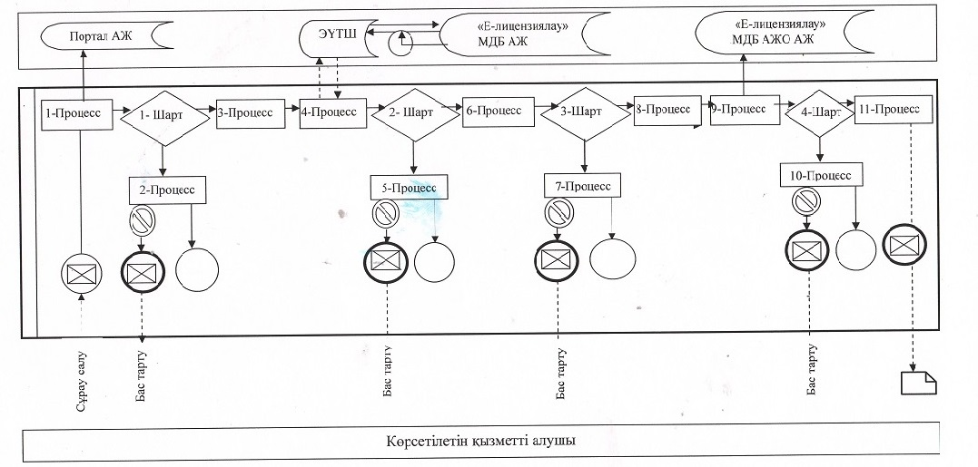

Шартты белгілер:

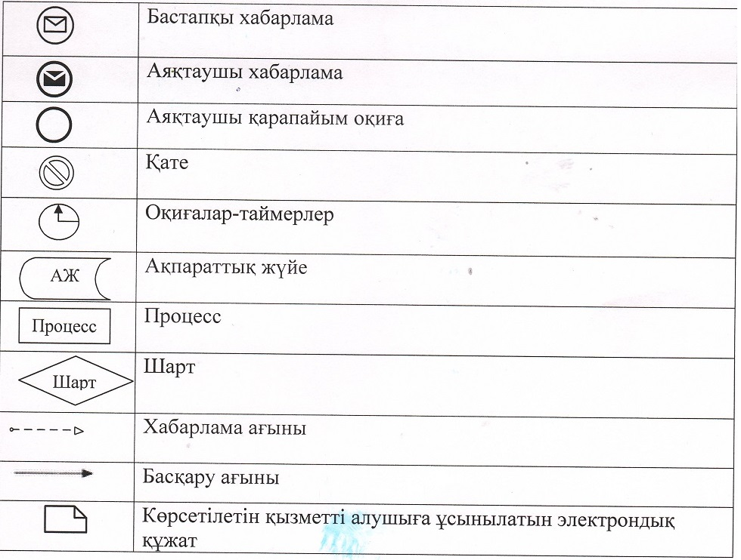

"Астық қолхаттарын шығара отырып, қойма қызметі
бойынша қызметтер көрсетуге лицензия беру"
мемлекеттік көрсетілетін қызмет регламентіне
2 қосымша
"Астық қолхаттарын шығара отырып, қойма қызметі бойынша қызметтер көрсетуге лицензия беру" мемлекеттік қызмет көрсетудің бизнес-процестерінің анықтамалығы

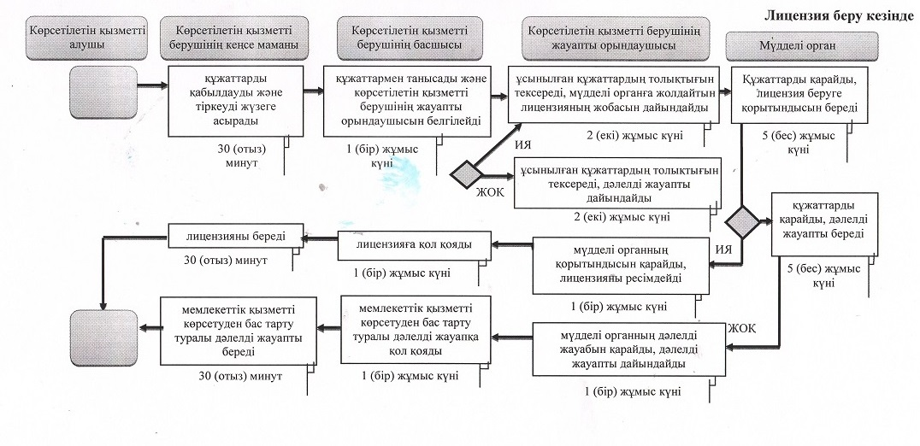

Шартты белгілер:

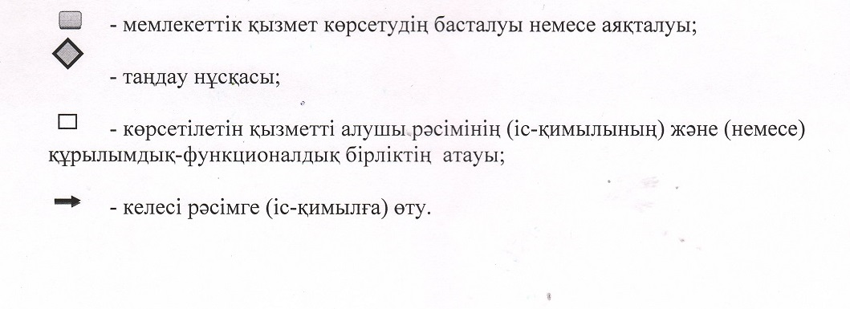

"Астық қолхаттарын шығара отырып, қойма қызметі
бойынша қызметтер көрсетуге лицензия беру"
мемлекеттік көрсетілетін қызмет регламентіне
3 қосымша
"Астық қолхаттарын шығара отырып, қойма қызметі бойынша қызметтер көрсетуге лицензия беру" мемлекеттік қызмет көрсетудің бизнес-процестерінің анықтамалығы

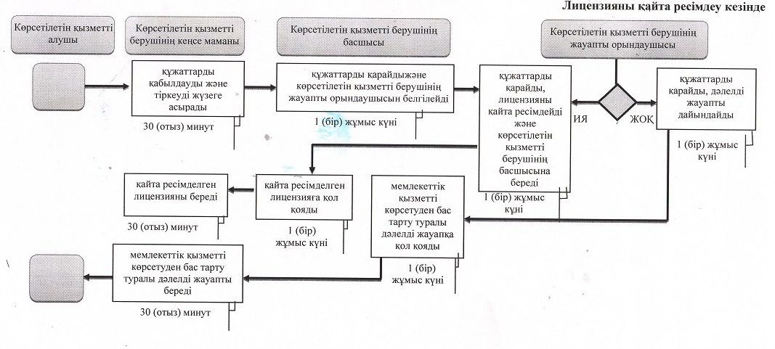

Шартты белгілер:

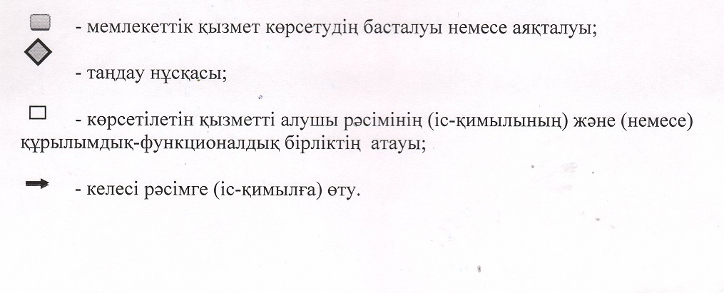

"Астық қолхаттарын шығара отырып, қойма қызметі
бойынша қызметтер көрсетуге лицензия беру"
мемлекеттік көрсетілетін қызмет регламентіне
4 қосымша
"Астық қолхаттарын шығара отырып, қойма қызметі бойынша қызметтер көрсетуге лицензия беру" мемлекеттік қызмет көрсетудің бизнес-процестерінің анықтамалығы

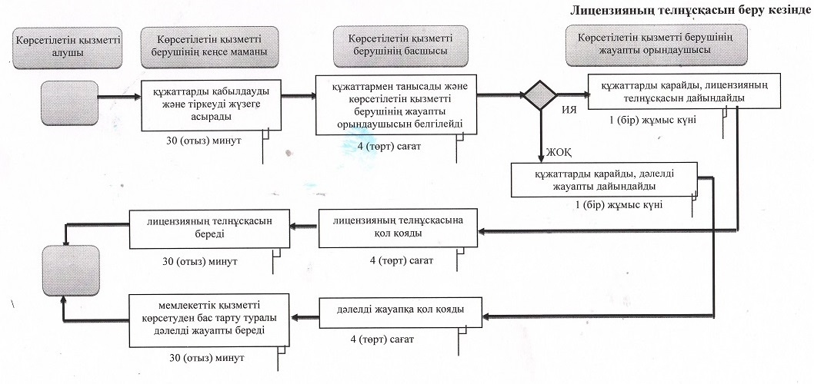

Шартты белгілер:

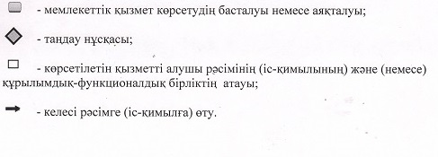

© 2012. Қазақстан Республикасы Әділет министрлігінің «Қазақстан Республикасының Заңнама және құқықтық ақпарат институты» ШЖҚ РМК

